|  |  |
| --- | --- |
|  | **Министерство науки и высшего образования Российской Федерации Федеральное государственное бюджетное образовательное учреждение высшего образования**  **«Московский государственный технический университет имени Н.Э. Баумана**  **(национальный исследовательский университет)» (МГТУ им. Н.Э. Баумана)** |

ФАКУЛЬТЕТ                              Информатика и системы управления

КАФЕДРА                  Системы обработки информации и управления

**Лабораторная работа №1**

**По курсу «Базовые компоненты интернет-технологий»**

Подготовила:

Студентка группы ИУ5-35Б.

Очеретная С.В.

18.11.2020

Проверил:

Преподаватель кафедры ИУ5  
Гапанюк Ю.Е.

Москва, 2020 г.

Задание.

Разработать программу для решения биквадратного уравнения – <https://ru.wikipedia.org/wiki/%D0%A3%D1%80%D0%B0%D0%B2%D0%BD%D0%B5%D0%BD%D0%B8%D0%B5_%D1%87%D0%B5%D1%82%D0%B2%D1%91%D1%80%D1%82%D0%BE%D0%B9_%D1%81%D1%82%D0%B5%D0%BF%D0%B5%D0%BD%D0%B8#%D0%91%D0%B8%D0%BA%D0%B2%D0%B0%D0%B4%D1%80%D0%B0%D1%82%D0%BD%D0%BE%D0%B5_%D1%83%D1%80%D0%B0%D0%B2%D0%BD%D0%B5%D0%BD%D0%B8%D0%B5>

1. Программа должна быть разработана в виде консольного приложения на языке C#.
2. Программа осуществляет ввод с клавиатуры коэффициентов А, В, С, вычисляет дискриминант и корни уравнения (в зависимости от дискриминанта).
3. Если коэффициент А, В, С введен некорректно, то необходимо проигнорировать некорректное значение и ввести коэффициент повторно.
4. Первой строкой программа выводит ФИО разработчика и номер группы.
5. Корни уравнения выводятся зеленым цветом. Если корней нет, то сообщение выводится красным цветом.
6. ДОПОЛНИТЕЛЬНОЕ ТРЕБОВАНИЕ. Коэффициенты А, В, С задаются в виде параметров командной строки. Если они не указаны, то вводятся с клавиатуры в соответствии с пунктом 2. Проверка из пункта 3 в этом случае производится для параметров командной строки без повторного ввода с клавиатуры.

Текст программы

using System;

using System.Collections.Generic;

using System.Linq;

namespace LABA1

{

class Roots

{

public List<double> AddRoots(List<double> roots, double biroot)

{

if (biroot > 0)

{

roots.Add(Math.Sqrt(biroot));

roots.Add(-Math.Sqrt(biroot));

}

else if (biroot == 0)

{

roots.Add(biroot);

}

return roots;

}

public List<double> CalculateRoots(double a, double b, double c)

{

List<double> roots = new List<double>();

double D = b * b - 4 * a * c;

if (D == 0)

{

double biroot = -b / (2 * a);

AddRoots(roots, biroot);

}

else if (D > 0)

{

double biroot1 = (-b + Math.Sqrt(D)) / (2 * a);

double biroot2 = (-b - Math.Sqrt(D)) / (2 * a);

AddRoots(roots, biroot1);

AddRoots(roots, biroot2);

}

return roots;

}

public void PrintRoots(double a, double b, double c)

{

List<double> roots = this.CalculateRoots(a, b, c);

if (roots.Count == 0)

{

Console.ForegroundColor = ConsoleColor.Red;

/*Console.BackgroundColor = ConsoleColor.White;*/

Console.Write("Корней нет!");

Console.ResetColor();

}

else

{

Console.Write("Колличество корней: {0} \n", roots.Count);

for (int i=0; i<roots.Count; i++)

{

Console.ForegroundColor = ConsoleColor.Green;

Console.Write("Корень {0}: {1} \n", i+1, Math.Round(roots[i],4));

Console.ResetColor();

}

}

}

}

class Program

{

static void Main(string[] args)

{

Console.WriteLine("Очеретная Светлана ИУ5-35Б");

double a, b, c;

bool flag;

double result;

string s;

string[] coef = new string[3];

Console.Write("Введите коэффициенты a,b,c биквадратного уравнения через shift: ");

if (args.Length == 0)

{

for (int i = 0; i < 3; i++)

{

do

{

s = Console.ReadLine();

flag = double.TryParse(s, out result);

if (!flag)

{

Console.WriteLine("Неверный ввод");

}

else

{

coef[i] = s;

}

} while (!flag);

}

}

else

{

for (int i = 0; i < args.Length; i++)

{

Console.WriteLine("Arg: {0}", args[i]);

coef[i] = args[i];

}

}

a = double.Parse(coef[0]);

b = double.Parse(coef[1]);

c = double.Parse(coef[2]);

Console.WriteLine("Вы ввели коэффициенты: {0}, {1}, {2}", a, b, c);

Roots roots = new Roots();

roots.PrintRoots(a, b, c);

}

}

}

Результаты работы программы

Пример вычисления корней:  
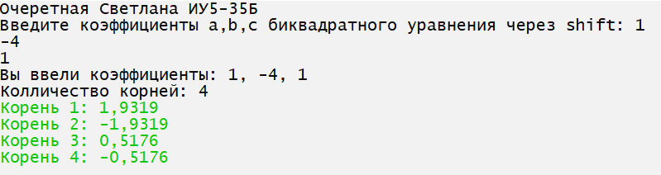

Пример обработки ошибки при отсутствии корней:

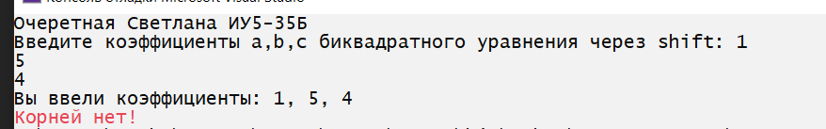

Коэффициенты заданы в виде параметров командной строки: